Подготовила воспитатель ГБДОУ№47 Киселева Т.А.

**Конспект совместной деятельности в подготовительной к школе группе.**

**На тему: «Птица счастья».**

***Интеграция образовательной деятельности:***

-Познание;

-Коммуникация;

-Художественное творчество.

***Педагогические технологии:***

-Игровая;

-Здоровьесберегающая.

***Задачи:***

***Образовательные:***

-Освоение техники симметричного, силуэтного вырезывания, используя разнообразные способы прикрепления материала на фон, для получения объемной аппликации;

-Учить детей соотносить реальные и сказочные образы;

-Продолжать знакомить детей с объемной аппликацией. Показать способ вырезывания силуэта птицы из бумаги сложенной пополам.

***Развивающие:***

-Развивать зрительный контроль действия рук;

-Дать возможность каждому из детей проявить самостоятельность в выборе способов украшения работы и творческие способности.

***Воспитательные:***

-Воспитывать доброжелательное отношение к окружающим.

***Материал и оборудование:***

Цветной картон, полоски цветной бумаги, конфетти, клей, ножницы, салфетка и др.

***Предварительная работа:***

-Чтение художественной литературы;

-Просмотр диафильма о птицах;

- Разгадывание загадок.

***Ход организованной деятельности детей.***

-Здравствуйте, ребята. Расскажите мне, какие бываю птицы?

-А какие еще есть птицы? (сказочные)

-Чем отличаются сказочные птицы от обычных?

-А что у них общего?

-Люди верят, что на свете есть птица, приносящая на своих крыльях счастье, яркое и радостное как ее неповторимой красоты хвост. Как вам кажется, как она выглядит?

Закройте глаза и представьте свою Птицу Счастья. Что вы видите? Опишите. (ответы детей).

-Предлагаю вам, ребята, сделать аппликацию «Птица Счастья».

*(Дети проходят и садятся за столы).*

-Вы правильно заметили, ребята, что при всем разнообразии птиц, они имеют много общего. Все птицы, и сказочные и реальные имеют одни и те же части тела *(туловище, голову, хвост и т.д.).* Сейчас я покажу вам, как можно вырезать силуэт птицы без хвоста- его мы сделаем потом.

-Силуэт можно вырезать из бумаги сложенной пополам. Кто подскажет, как правильно складывать бумагу пополам, и за какую сторону держать заготовку? *(ответы детей и показ воспитателем последовательности вырезывания).*

-Вырезать начинают с туловища. Держу заготовку за линию сгиба горизонтально. Ставлю ножницы на левый нижний угол и вырезаю полуовал *(большую горку)* примерно до середины заготовки. Затем режу прямо – это шея. Шея переходит в голову *(маленькая горка)* и заканчивается острым клювом. Посмотрите на схему и еще раз запомните последовательность вырезывания контура.

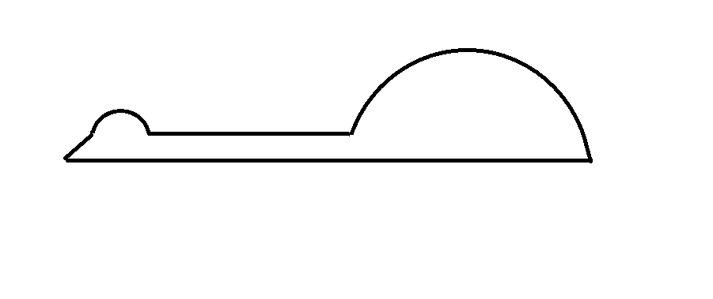

*( дети самостоятельно вырезают силуэт птицы).*

-Тело птицы мы приклеим к листу, а шея и голова будут свободно обращены вперед. Так мы получим не плоское, а объемное изображение, что придаст нашей птице живость. Птица важно склонила голову и, кажется, что она вот-вот сойдет с листа и упорхнет.

-Теперь нам остается дополнить, изображение. А главное украшение любой волшебной, сказочной птицы – это ее хвост. Как вы будете его изображать, зависит от вашего замысла. Подбор цветов, их сочетание; форма перьев и украшение птицы – все это ваше желание. У каждого получится своя, неповторима птица Счастья. Чем необычнее, интереснее будет птица, тем больше радости и счастья она принесет.

*(самостоятельная творческая деятельность детей).*

**Организация выставки.**

-Ребята, Птицы Счастья несет на своих крыльях удачу в делах, радость, мир в доме – все самое хорошее. Вы можете подарить ее тому, кому захотите. Не случайно поется в одной замечательной песне:

Мы желаем счастья вам,

Счастья в этом мире большом.

Как солнце по утрам,

Пусть оно заходит в дом.

Мы желаем счастья вам,

И оно должно быть таким –

Когда ты счастлив сам,

Счастьем поделись с другим!

-Удивительно, ребята, но чем больше мы дарим счастья другим, тем больше его становится у нас. Кому хотите подарить свою птицу, с кем поделитесь своим счастьем?

(ответ детей).